En sund sjæl i et sølle skrog
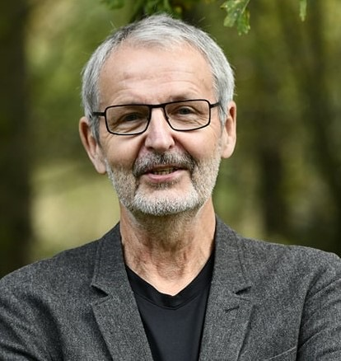
Kom til en sjov og inspirerende aften med Leif Fabricius, når han giver sit publikum en indsprøjtning humor, der går lige i sjælen.
Torsdag d. 11. april 2024 kl. 19 i Agerbæk Sognehus
Leif Fabricius stammer fra Starup. Han er tekstforfatter – entertainer – visesanger – klummeskribent – foredragsholder o.m.m. Var i en årrække kunstnerisk leder af Esbjerg Revyen, og har skrevet tekster til en række andre revyer, og blev årets revyforfatter 2001 – og så var det ham, der for år tilbage skrev teksterne til den berømte booker fra Borris, Karl Ejnar. En gæv vestjyde og har bl.a. udgivet en CD med egne vestjyske viser. De senere år fast klummeskribent i JydskeVestkysten.
Nu vender han tilbage til sit gamle hood med foredraget:
En sund sjæl i et sølle skrog
Vi kender alle ordene om den sunde sjæl i det sunde legeme. Og det er selvfølgelig idealet, men vi kommer ikke uden om, at kroppen med alderen pålægger os visse begrænsninger, og hvad gør man så? Ja, man kan sætte sig ned og fortvivle, men det er en dårlig ide. Det skaber bare bitterhed. Det behøver ikke at være kedeligt at blive ældre. Et positivt livssyn og humoristisk sans er en rigtig god modgift, når tidens tand gnaver løs, og det er den modgift Leif forsøger at sprøjte ind i sine sagesløse tilhørere. Det er vitaminer for sjælen. En frisk indsprøjtning i den 3. alder.
Der serveres kaffe, boller til 25 kr. Mobilpay 332519 (Der kan også betales med kontanter
Menighedsrådet

